Zmiany wprowadzone w wersji „4.20.H”

- Usunięto opcję Formy prawne

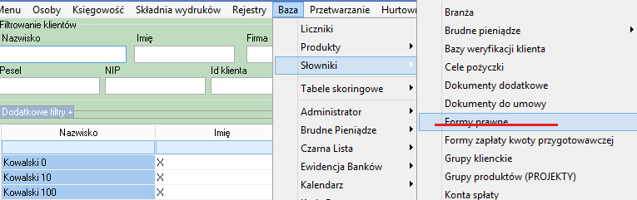

- Dodano informację o wykonaniu polecenie SQL informacja będzie widoczna w
Operacja krytyczne.

- Rozbudowa hurtowni bazy danych o parametr „Spłata prowizji komorniczych”
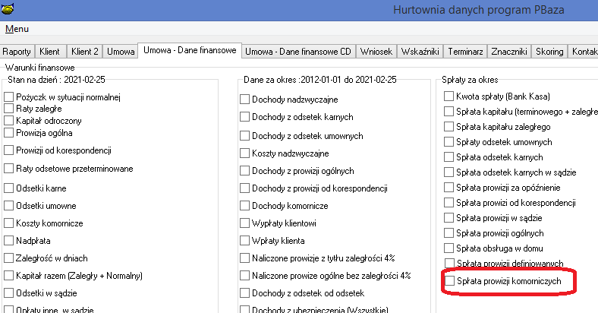
- Rozbudowa opcji BO – Umowy
Dodano możliwość zaksięgowania
- Opłaty za zaległą ratę
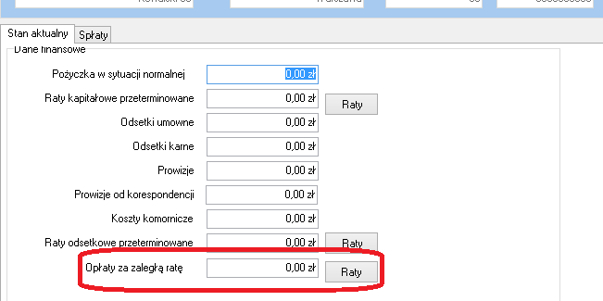
- Rozbudowano raport NPV dodano kolumnę procent Podziału.

- Rozbudowano informacje widoczną przy automatycznie tworzonych i wysyłanych dokumentach PDF takich jak terminarz.

Dodano takie informacje jak
Tytuł: Co to za dokument, np.: Faktura do umowy: ……….
Autor: Nazwa firmy pożyczkowej
Aplikacja: (Id Operatora który utworzył dokument)
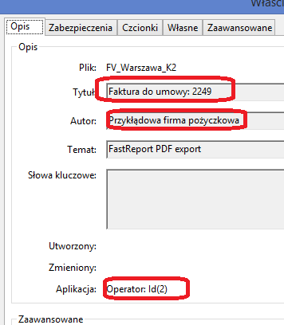

- Dodano możliwość szyfrowania PDF z fakturami. Hasło do otwarcia takiego PDF to NIP przedsiębiorstwa.
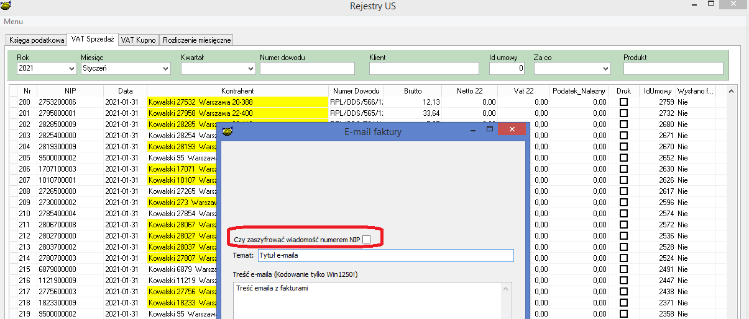

- Rozbudowanie modułu Pomoc Publiczna
- Rozbudowanie możliwości ustalania pomocy w ramach produktu o możliwość udzielenia pomocy typu
  - De Minimis
  - Pomoc publiczna

Przy umowie będzie można zarejestrować jeden rodzaj pomocy
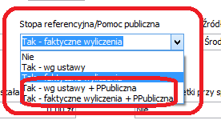
W przypadku gdy dla produktu ustawione będzie możliwość ustawienia PPublicznej, w oknie nowa umowa pojawi się możliwość oznaczenia że dla umowy przyznana jest Pomoc Publiczna.

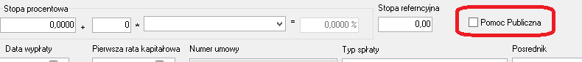
Podczas przeglądania danych o pomocy publicznej, informacja o nowym rodzaju pomocy publicznej będzie prezentowana na jasno zielonym tle.
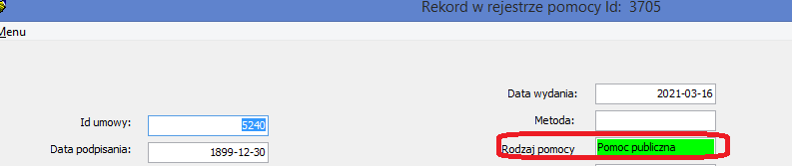

- Dodano możliwość wymuszenia uwierzytelnienia poczty poprzez SSL/TLS
Zastosowana metoda to sslvTLSv1_2

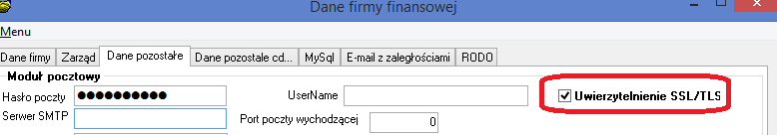
- Rozbudowano działanie opcji „Zbiorcza nota odsetkowa”
Zmiany:
- Dodano możliwość współpracy z iKlient
- Dodano znaczniki oznaczający za jaki rok będą tworzone wydruki dzięki temu. Informacja o okresie drukowania będzie tworzona automatyczne
Nazwa znacznika | Opis
[ODSN.ROK] | Rok za jaki będzie drukowane zestawienie
[ODSN.ROK-1] | Rok -1, za jaki będzie drukowane zestawienie

Wraz z wersją przesyłamy przykładowy wygląd wydruku ZB_NOTA_ODS
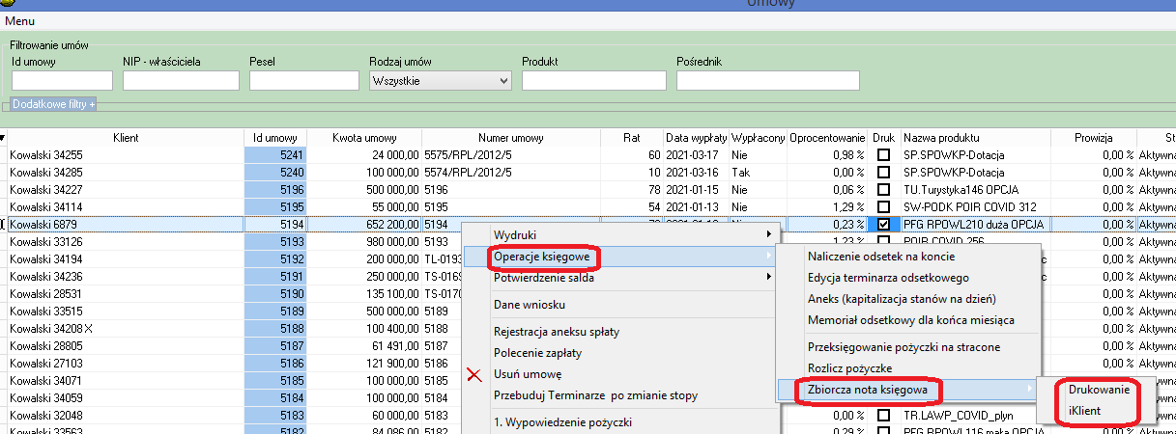
- Nowa znaczniki do obsługi zbiorczych not na odsetki zapłacone
Nazwa znacznika | Opis znacznika
ODSZ.GRU.ZR | Odsetki karne zapłacone za grudzień ubiegłego roku
ODSZ.STY | Odsetki karne zapłacone za styczeń roku badanego
ODSZ.ROK | Rok badany
ODSZ.ROK-1 | Rok badany-1
ODSZ.LUT | Odsetki karne zapłacone za luty roku badanego
ODSZ.MAR | Odsetki karne zapłacone za marzec roku badanego
ODSZ.KWI | Odsetki karne zapłacone za kwiecień roku badanego
ODSZ.MAJ | Odsetki karne zapłacone za maj roku badanego
ODSZ.CZER | Odsetki karne zapłacone za czerwiec roku badanego
ODSZ.LIP | Odsetki karne zapłacone za lipiec roku badanego
ODSZ.SIE | Odsetki karne zapłacone za sierpień roku badanego
ODSZ.WRZ | Odsetki karne zapłacone za wrzesień roku badanego
ODSZ.PAZ | Odsetki karne zapłacone za październik roku badanego
ODSZ.LIS | Odsetki karne zapłacone za listopad roku badanego
ODSZ.GRU | Odsetki karne zapłacone za grudzień roku badanego

Instrukcja instalacji

1.Wykonać kopię bazy danych
2.Wgrać nowe plik pbaza.exe
3.Po zalogowaniu uruchomić opcję Baza->Instalacja wersji
4. Zaczytać i ewentualnie dostosować wzorzec ZB_NOTA_ODS.fr3

